[上海交通大学医学院附属上海儿童医学中心论文现图片重复疑云](https://mp.weixin.qq.com/s?__biz=MzkyMjc5NDM3Nw==&mid=2247494539&idx=1&sn=6362c990603813b551a2f46fc88a528b)

学术君[学术警示录](javascript:void(0);)2025-04-27 13:18:20浙江

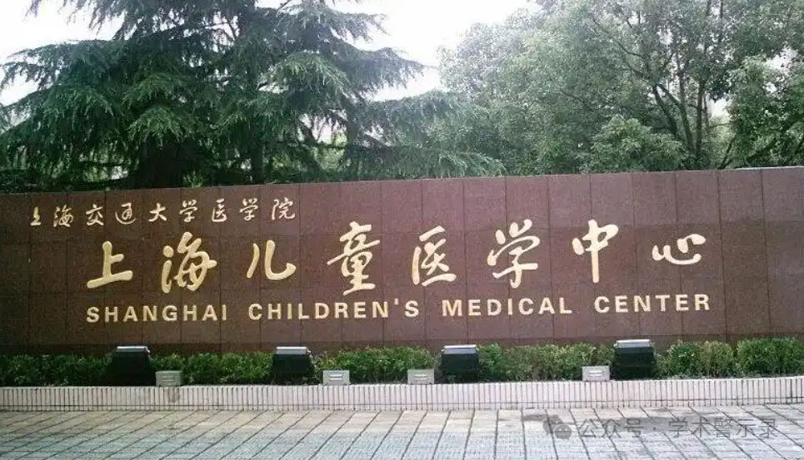

**论**

**文**

**信**

息

?

2021 年，来自国家儿童医学中心（上海）/ 上海交通大学医学院附属上海儿童医学中心心脏中心的李奋教授和张浩教授团队，借助静电纺丝技术设计出一种载 Axitinib 的胶原 / PCL 纳米纤维膜。这种纳米纤维膜能够在体内局部缓慢且持续地释放抗血管化药物 Axitinib，为干细胞诱导分化形成的软骨组织在植入皮下时，成功营造出类似关节腔的无血管化微环境，从而维持软骨组织表型的稳定。该研究成果以 “An avascular niche created by axitinib-loaded PCL/collagen nanofibrous membrane stabilized subcutaneous chondrogenesis of mesenchymal stromal cells” 为题，发表于《Advanced Science》期刊。

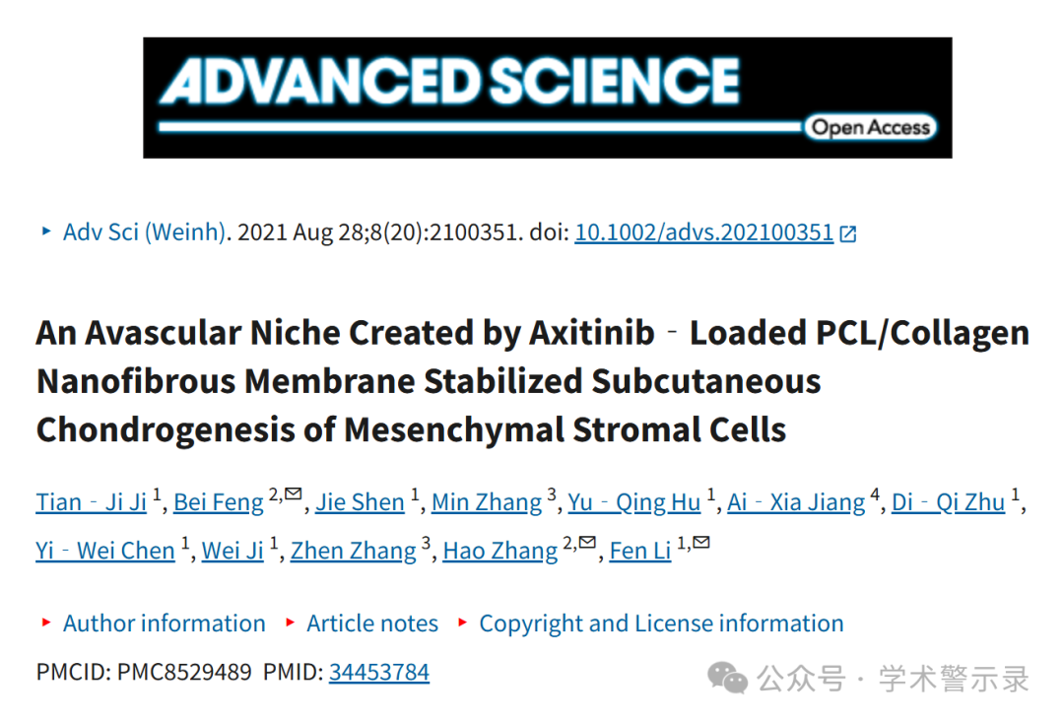

**质**

**疑**

**信**

**息**

?

**2025年4月，Puffinus myrtae 在 Pubpeer 论坛发表评论：**

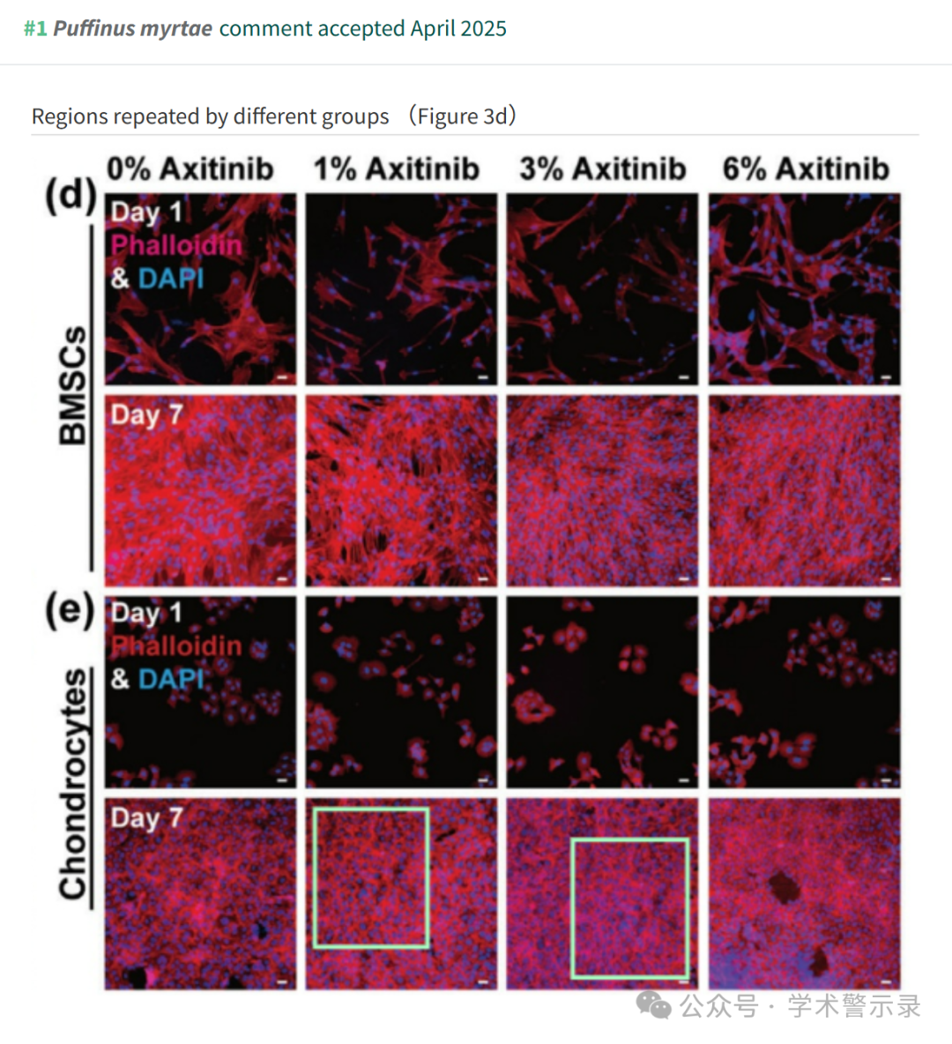

信息来源：

https://pubpeer.com/publications/4C9855244FE1AF3CEA7C9A5BC69237

免责声明：

本文中的所有信息均源自学术网站及已公开资料。我们虽努力确保信息的准确性与完整性，但无法对此做出绝对保证。若发现纰漏或不实之处，请联系公众号后台。

